MODELOS DE CONTEO

Abstract
En este proyecto se estudia un conjunto de datos con exceso de ceros y se plantean ajustes para modelizarlos en base a técnicas encuadradas en los modelos de conteo. Se realiza un análisis de calidad de los datos, seguido por un EDA, para después ajustarlos a modelos de tipo ZA (Zero Altered) y ZI (Zero Inflated). Entre los modelos planteados se elige el mejor en base al AIC y BIC.

Contenido
Abstract 1
Análisis exploratorio 2
Ajustes de modelos 3
Elección del modelo 4
Anexo 5

Análisis exploratorio
En primer lugar, se comprueba la calidad del data set, en busca de valores faltantes. El data set no muestra ningún dato faltante. Compraba la calidad de los datos pasamos a un análisis exploratorio.
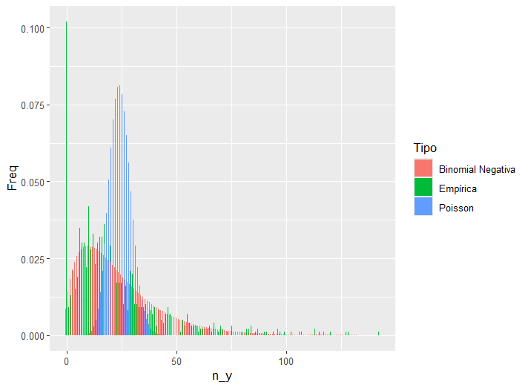
En este gráfico se vislumbra de forma clara la alta presencia de observaciones de ceros en este data set de datos de conteo. Esta característica revela que este conjunto de datos es de exceso de ceros y, dado que lo es, se usarán técnicas específicas para modelizarlo de manera adecuada. Estas técnicas consistirán en la construcción de modelos de tipo ZA y ZI.
De nuevo, en la gráfica se aprecia también la buena adaptación de la distribución teórica de una binomial negativa a la distribución empírica de los datos. Los parámetros de la binomial negativa teórica se encuentran por máxima verosimilitud ajustando en los valores de la muestra sin los ceros.
Se aprecia, adicionalmente que la distribución de Poisson podría tener un peor rendimiento en la bondad del ajuste, pues la forma funcional de la densidad teórica no explica de modo tan verosímil la distribución empírica.
Otra razón que apunta a la binomial negativa es la sobredispersión de la muestra.

Ajustes de modelos
Se procede realizar los ajustes de los modelos ZA y ZI. Partiendo del modelo saturado se extraen individualmente las variables que presentan p-valores altos y por tanto rechazan la hipótesis nula de los contrastes individualizados. Es decir, que la aportación de tal variable al modelo sea significativa, en otras palabras, que su coeficiente asociado en el modelo sea significativamente distinto de cero. Tras una búsqueda de la mejor combinación variando las posibles distribuciones del modelo de conteo y el modelo de ceros, se revelan como mejores modelos para ZA los siguientes:
zanbp_x12f3_x1235f2, zanbb_x12f3_x5, zapp_x123f3_x1235f2, zapb_x123f3_x5
En la nomenclatura, se utiliza el siguiente criterio. ZA indica un modelo de tipo Zero Altered, la siguiente letra(s) indica la distribución del modelo de conteo (nb para binomial negativa o p para Poisson), la letra que sigue a la anterior indica la distribución del modelo de ceros, tras la barra baja se indican las variables del modelo de conteo y, tras la segunda barra baja, las variables del modelo de ceros.
Así el primer modelo, zanbp_x12f3_x1235f2, indica un ZA con binomial negativa sobre el modelo de conteo, Poisson sobre el modelo de ceros, con variables x1, x2, f3 para el modelo de conteo y variables x1, x2, x3, x5 y f2 para el modelo de ceros.
Se encuentran también los siguientes mejores modelos de tipo ZI:
zinb_x12f3_0f1, zip_x132f3_0f1, zinb_x12f3_1
En este caso solo se puede variar la distribución del modelo de conteo dada la construcción teórica de los ZI.
Realizando análisis de bondad sobre los modelos encontramos una diferencia sustancial entre los modelos de tipo ZA y ZI. Los primeros ofrecen mejores aproximaciones a los datos reales, por lo que se puede concluir que este caso los ceros presentes en la muestra son ceros que provienen de un mismo proceso, i.e., los ceros son ceros reales.

Elección del modelo
Para elegir el modelo, se ha optado por el uso del AIC y BIC dadas las críticas al Test de Vuong. Según ese criterio, entre todos los modelos el mejor es zanbb_x12f3_x5. Este modelo predice 66 de los 106 ceros presentes en la muestra. Veamos su la gráfica de residuos.
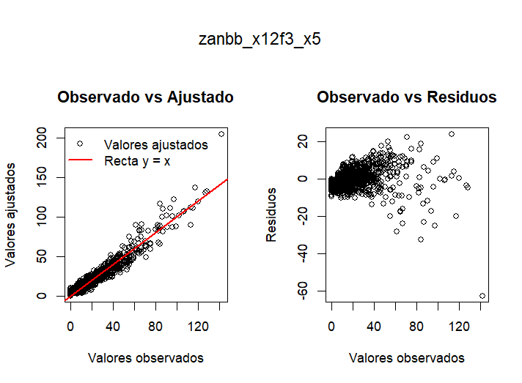
Se observan unas predicciones muy cercanas a los valores reales de los datos, aunque también destaca la dispersión conforme aumentan los valores en los datos de conteo. Es decir, en los datos de conteo con valores bajos las predicciones son más precisas que si son valores altos. Se aprecia que los valores se mantienen en torno a la línea y=x que indica la predicción perfecta. Si consultamos cuál es el valor de la desviación típica de los residuos, encontramos un valor de 5.781468, que dado el rango del conjunto de datos es un número relativamente bajo. En líneas generales este parece un buen modelo para este conjunto de datos.
Nótese que el análisis exploratorio adelantaba que la distribución que mejor se adaptaría a distribución empírica es la binomial negativa y, en efecto, así ha sido. El mejor modelo utiliza una binomial negativa para el modelo de conteo.

Anexo
# Package installation
{
paquetes<-c('ggplot2','sandwich','msm','pscl','plot3D','MASS','car','lmtest','readr','readxl')
for (i in 1:length(paquetes))
{
if(require(paquetes[i],character.only = TRUE)) cat(paquetes[i], " se ha cargado correctamente\n")
else {
cat("Tratando de instalar",paquetes[i])
install.packages(paquetes[i])
if(require(paquetes[i],character.only = TRUE)) cat(paquetes[i], " correctamente cargado")
else {
stop("No ha podido instalarse", paquetes[i])
}
}

}
}

# Function definitions
{
results_table <- data.frame(
Model = character(),
Residual_SD = numeric(),
LogLik_Model = numeric(),
LogLik_Null = numeric(),
LR_Statistic = numeric(),
LR_df = numeric(),
LR_pvalue = numeric(),
AIC = numeric(),
BIC = numeric(),
Observed_Zeros = numeric(),
Predicted_Zeros = numeric(),
stringsAsFactors = FALSE
)

check_zero_excess_model <- function(original_data, model, response_variable, model_name) {

# =========================
# 1. Gráficos diagnósticos
# =========================

par(mfrow = c(1, 2), oma = c(0, 0, 4, 0)) # 1 row, 2 columns

# Valores observados vs valores ajustados
plot(
model$model[[response_variable]],
model$fitted.values,
xlab = "Valores observados",
ylab = "Valores ajustados",
main = "Observado vs Ajustado"
)
abline(a = 0, b = 1, col = "red", lwd = 2)
legend(
"topleft",
legend = c("Valores ajustados", "Recta y = x"),
col = c("black", "red"),
lty = c(NA, 1),
pch = c(1, NA),
lwd = c(NA, 2),
bty = "n"
)

# Valores observados vs residuos
plot(
model$model[[response_variable]],
model$residuals,
xlab = "Valores observados",
ylab = "Residuos",
main = "Observado vs Residuos"
)

mtext(model_name,
side = 3, # top
outer = TRUE, # use outer margin
line = 1,
cex = 1.3)

# =========================
# 2. Medidas de dispersión
# =========================

residual_sd <- sqrt(var(model$residuals))

# =========================
# 3. Modelo nulo
# =========================

# Modelo con solo intercepto
null_model <- update(model, . ~ 1)

# =========================
# 4. Test de razón de verosimilitudes
# =========================

lr_stat <- 2 * (logLik(model) - logLik(null_model))
df_lr <- attr(logLik(model), "df") - attr(logLik(null_model), "df")

lr_pvalue <- pchisq(
lr_stat,
df = df_lr,
lower.tail = FALSE
)

# =========================
# 5. Exceso de ceros
# =========================

observed_zeros <- sum(original_data[[response_variable]] == 0)
predicted_zeros <- sum(round(model$fitted.values) == 0)

# =========================
# 6. AIC y BIC
# =========================

aic_value <- AIC(model)
bic_value <- BIC(model)

# =========================
# 7. Salida en data.frame
# =========================

results_df <- data.frame(
Model = model_name,
Residual_SD = residual_sd,
LogLik_Model = as.numeric(logLik(model)),
LogLik_Null = as.numeric(logLik(null_model)),
LR_Statistic = as.numeric(lr_stat),
LR_df = df_lr,
LR_pvalue = lr_pvalue,
AIC = aic_value,
BIC = bic_value,
Observed_Zeros = observed_zeros,
Predicted_Zeros = predicted_zeros
)

return(results_df)
}
}

# Data extraction and preprocessing
{df<- read_excel("AEM/Entregas/T2. Datos de conteo/Ejercicio_regresión de_conteo_y _gam.xlsx")
df <- within(df, {
factor1 <- factor(factor1)
factor2 <- factor(factor2)
factor3 <- factor(factor3)
})
}

# EDA
{sum(is.na(df))

#overdispersion
mean(df$y)
var(df$y)

max_y = max(df$y)

# Distribución empírica
df1 <- data.frame(table(df$y))
names(df1) <- c("n_y", "Freq")
df1$n_y <- as.numeric(as.character(df1$n_y))
df1$Freq <- df1$Freq / sum(df1$Freq)
df1$Tipo <- "Empírica"

# Poisson teórica
lambda_hat <- mean(df$y[df$y!=0])

df2 <- data.frame(
n_y = 0:max_y,
Freq = dpois(0:max_y, lambda = lambda_hat),
Tipo = "Poisson"
)

# Binomial negativa teórica (MLE)
nb_fit <- fitdistr(df$y[df$y!=0], densfun = "negative binomial")

size_hat <- nb_fit$estimate["size"]
mu_hat <- nb_fit$estimate["mu"]

df3 <- data.frame(
n_y = 0:max_y,
Freq = dnbinom(0:max_y, size = size_hat, mu = mu_hat),
Tipo = "Binomial Negativa"
)

# Unimos todo
df_final <- rbind(df1, df2, df3)
df_final

ggplot(data=df_final, aes(x=n_y, y=Freq, fill=Tipo)) +
geom_bar(stat="identity", position=position_dodge())
# la binomial negativa parece la mejor opcion, se ajusta muy bien a la distribucion empirica
}

# Naming structure for models
# they'll be called za followed by the dist used for count and the one used for zeros
# then underline and all if all variables are being considered and null if its the null model
# in case of selecting variables we'll denote this with the name of variables for zerodist first underline and the name of second vairables
# for notation simplification this will be an example of a model using x1 x2 and factor 2 and factor 3 for count dist and x1 and f3 for zero dist
# zap_x12f23_x1f3

# ZA models
{summary(zanbp_all <- hurdle(y~.|.,dist = "negbin", zero.dist = "poisson", data = df))

summary(zanbp_x12f3_x1235f2 <- hurdle(y~x1+x2+factor3
|x1+x2+x3+x5+factor2,dist = "negbin", zero.dist = "poisson", data = df))

summary(zanbb_all <- hurdle(y~.|.,dist = "negbin", zero.dist = "binomial", data = df))
summary(zanbb_x12f3_x5 <- hurdle(y~x1+x2+factor3
|x5, dist = "negbin", zero.dist = "binomial", data = df))

summary(zapp_all <- hurdle(y~.|.,dist = "poisson", zero.dist = "poisson", data = df))
summary(zapp_x123f3_x1235f2 <- hurdle(y~x1+x2+x3+factor3
|x1+x2+x3+x5+factor2, dist = "poisson", zero.dist = "poisson", data = df))

summary(zapb_all <- hurdle(y~.|.,dist = "poisson", zero.dist = "binomial", data = df))
summary(zapb_x123f3_x5 <- hurdle(y~x1+x2+x3+factor3
|x5, dist = "poisson", zero.dist = "binomial", data = df))
}
# ZI models
{
summary(zinb_x12f3_0f1 <- zeroinfl(y ~ x1+x2+factor3 | factor1+-1, dist = "negbin", data = df))
summary(zip_x132f3_0f1 <- zeroinfl(y ~ x1+x2+x3+factor3 | factor1-1, dist = "poisson", data = df))
summary(zinb_x12f3_1 <- zeroinfl(y ~ x1+x2+factor3 | 1, dist = "negbin", data = df))
}

model_list = c(zanbp_x12f3_x1235f2,zanbb_x12f3_x5,zapp_x123f3_x1235f2,zapb_x123f3_x5,zinb_x12f3_0f1,zip_x132f3_0f1,zinb_x12f3_1)

results_df<-check_zero_excess_model(df,zinb_x12f3_1,"y","zinb_x12f3_1")
results_table<-rbind(results_table,results_df)
results_table

